Картотека игр
для развития навыков общения у детей старшего дошкольного возраста с общим недоразвитием речи (ОНР)

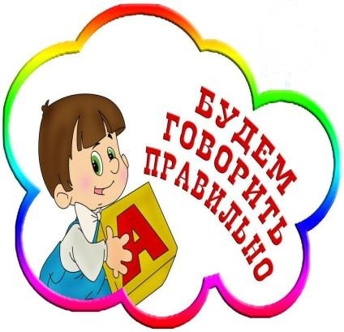

Соберем лучики добра
Цель. Продолжать воспитывать дружелюбное отношение детей друг к другу, развивать атмосферу тепла, любви и ласки.
Ход: педагог вместе с детьми ловит «лучики добра» с помощью зеркала. Наконец, каждый поймал свой лучик и может поделиться им с другими, чтобы приласкать их, согреть своим теплом. Педагог обращает внимание на то, что лучики очень подросли и стали еще ярче. Ведь каждый вложил в них частичку своего тепла, заботы и ласки. «Теперь мы не можем удержать их в своих ладонях, и отпускаем их к солнышку! И каждый день будем наслаждаться теплом, светом и добром нашего солнышка!»

Красивый букет
Цель. Учить взаимодействовать друг с другом, получая от этого радость и удовольствие.
Ход: каждый ребенок объявляет себя цветком, затем находит себе другой цветок, для объединения в букет, при этом объясняя, почему сделал именно этот выбор. Затем все “букетики” объединяются в один “букет” и устраивают хоровод цветов.

Встреча
Цель. Развивать коммуникативные способности.
Ход: дети разбиваются на пары и рассказывают друг другу о том, как они утром шли в детский сад.

Скульптор
Цель. Учить договариваться и взаимодействовать в группе сверстников.
Ход: один ребенок – скульптор, трое – пятеро детей – глина. Скульптор «лепит» композицию из «глины», расставляя фигуры по задуманному проекту. Остальные помогают, затем вместе дают название «композиции».

Приятно познакомиться
Цель. Учить дошкольников представлять себя коллективу сверстников и педагогов.
Ход: педагог предлагает ребенку представить себя так, как ему нравится, как называют его дома или как он хотел бы, чтобы его называли в группе.

Цветик – семицветик
Цель. Учить выражать свою индивидуальность, представлять себя другим детям в группе.
Ход: каждому ребенку предлагается представить себя лепестком «волшебного цветка». Педагог «поливает» цветок и говорит доброжелательные слова, цветок «распускается» и каждый рассказывает о себе: где и с кем растет, как чувствует себя, о чем мечтает.

Любимая игрушка
Цель. Развивать умение слушать друг друга; описывать любимую игрушку, отмечая ее настроение, поведение, образ жизни.
Цель: каждый ребенок описывает свою любимую игрушку, не называя её. Остальные, по описанию, отгадывают, что это за игрушка.

Что я чувствую, угадай!
Цель. Учить передавать различные эмоциональные состояния невербальным способом.
Ход: дети становятся в круг, и «по цепочке» передают друг другу различные эмоциональные состояния с помощью мимики, жестов. По завершении круга все обсуждают, что они чувствовали при этом.

Доброжелательный трон
Цель. Воспитывать умение быть ласковым, анализировать в речи детей нежные, ласковые слова.
Ход: каждый ребенок может стать королем или королевой, когда садится на «доброжелательный трон». Остальные говорят о нем добрые, ласковые слова.

Назови ласково
Цель. Воспитывать доброжелательное отношение детей друг к другу.
Ход: дети становятся в круг, педагог предлагает каждому ребенку бросить мяч одному из детей, стоявших в кругу, при этом назвав его ласково по имени.

Беседа в кругу друзей
Цель. Развивать умения вступать в процесс общения и ориентироваться в партнерах и ситуациях общения.
Ход: дети садятся в круг. Педагог начинает рассказ: «Сегодня первый день осени…» его рассказ подхватывает ребенок, который сидит рядом и так продолжается по кругу.

Я – волшебник
Цель. Учить умению представлять себя в образе, предмете.
Ход: дошкольники по очереди «превращаются» в задуманный образ, предмет, не называя, изображают его. Остальные отгадывают, давая словесный портрет.

Дарим комплименты
Цель. Воспитывать доброжелательное отношение детей друг к другу.
Ход: сидя в кругу все берутся за руки. Глядя в глаза соседу, надо сказать ему несколько добрых слов, за что-то похвалить. Принимающий комплимент кивает головой и говорит: «Спасибо, мне очень приятно», затем он дарит комплимент своему соседу и так далее.
Если ребенок затрудняется сказать комплимент, взрослый помогает.

